MAÑANA 30 DE OCTUBRE

La casquería, patrimonio gastronómico español, celebra la primera edición de su Día Mundial

- La iniciativa está apoyada por las organizaciones interprofesionales cárnicas y se encuadra dentro de la estrategia “Alimentos de España” del ministerio de Agricultura, Pesca y Alimentación

- Es deliciosa, nutritiva, asequible y contribuye al desperdicio alimentario cero. Además, cuenta con una tradición de siglos en nuestra cocina.

- El año pasado se consumieron en España cerca de 29.500 toneladas de casquería por un valor de 184 millones de euros.

Link a fotos: https://we.tl/t-AWUIdgwd0D

Madrid, 29 de octubre de 2024 - Es de los pocos alimentos que no tenía su día internacional, a pesar de ser un producto de gran arraigo en la tradición culinaria española y en la memoria del paladar de muchos españoles. A esta situación ya se le ha puesto fin y mañana, 30 de octubre se ha elegido Día Mundial de la Casquería, una iniciativa que viene avalada por las interprofesionales del sector cárnico -Asici, Avianza, Interovic, Interporc y Provacuno-, y cuenta con el respaldo del ministerio de Agricultura, Pesca y Alimentación, en el marco de la estrategia “Alimentos de España”.

Cocineros como Martín Berasategui, Enrique Casquero, David De Jorge (alias Robin Food), Miguel Durán, Javi Estévez, Pepa Muñoz o Juan Pozuelo se han unido para instaurar esta fecha. Propuesta que también ha sido secundada por asociaciones empresariales y profesionales del sector alimentario y cárnico.

De plato casero a la alta gastronomía
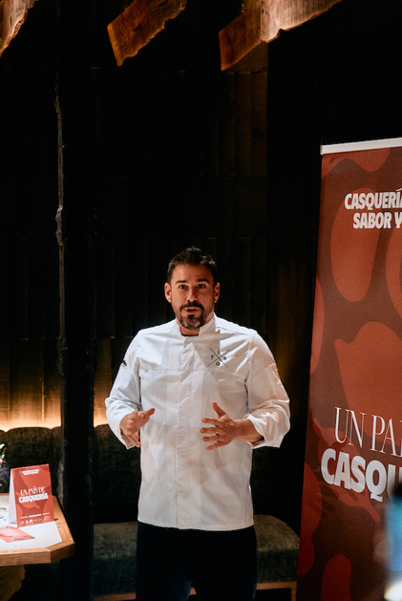
Lo cierto es que la casquería en la actualidad forma parte de las propuestas de cocineros de referencia, que, a través de la incorporación de sus productos a la alta gastronomía, han logrado no solo su resurgir sino incluso su encumbramiento. Así y en palabras del cocinero Javi Estévez, quien lidera la campaña en marcha “por y para” la casquería y uno de sus más fieles defensores “La casquería no solo nos transporta a recuerdos de la cocina tradicional, la de nuestras abuelas, sino que nos permite a los cocineros, elaborar platos de cocina de vanguardia, aprovechando su excelente sabor, sus texturas y las muchas posibilidades que nos ofrecen en los fogones; desde los deseados callos, las mollejitas o los patés de hígado, hasta las más modernas elaboraciones satisfacen los más exigentes paladares y además, son rica fuente de nutrientes para todos los estratos de sociedad”.

Todo ello sin olvidar, que siempre ha estado presente en la cocina tradicional y en el recetario de toda la vida de los hogares españoles. “La casquería ha tenido sus ciclos, pero creo que ahora está más de moda que nunca”, asegura Fernando Díaz Arias, uno de los impulsores de este proyecto y quien elabora platos preparados a base de ella. Somos una buena opción para disfrutar de estos productos sin tener que pasar horas y horas en la cocina. Solo calentar, servir y disfrutar.

Día Mundial de la Casquería y campaña en su apoyo

Sin embargo, la celebración no sólo se ceñirá a este día. Bajo el eslogan “Un país de casquería” arranca una campaña para difundir y generar cultura en torno a este producto que forma parte del patrimonio gastronómico nacional y es todo ventajas. Es rico, nutritivo, asequible y contribuye al desperdicio alimentario cero.

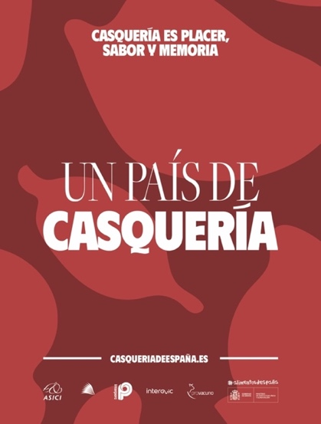
La casquería se integra en una cadena alimentaria más eficiente y sostenible. Por un lado, encaja de lleno dentro del modelo de la economía circular pues permite aprovechar la práctica totalidad del animal, evitando que los subproductos acaben como residuos y maximizando los recursos existentes.

Y por otro, está estrechamente conectada con los modos de producción del ámbito rural que se han dirigido tradicionalmente al aprovechamiento integral del animal y a la producción a pequeña escala y a la autosuficiencia, cerrando los ciclos productivos con el fin de lograr el mayor rendimiento económico y nutricional de cada animal.

El propósito de la campaña es dar a conocer este producto a los más jóvenes y suplir la falta de relevo generacional en lo que al consumo de este producto se refiere. Las personas entre 18 y 35 años no han crecido en el hábito de consumo de estos productos, les resultan poco conocidos, y tampoco están familiarizados con sus sabores y preparaciones.

Los objetivos que persigue son:

- Poner en valor este producto y el lugar fundamental que ocupa en la pirámide nutricional de la dieta mediterránea.

- Resaltar su importancia dentro de la alimentación, teniendo en cuenta sus excelentes propiedades.

- Acercarla a todos aquellos que no han tenido contacto con ella para que conozcan sus múltiples beneficios, incluida su contribución al desperdicio cero.
¿Por qué consumir casquería?
- Es deliciosa. Su infinidad de sabores, texturas y formas da juego al paladar y en la cocina.
- Es nutritiva y saludable. Sus productos son ricos en proteínas, vitaminas, minerales y aminoácidos esenciales. Fuente de colágeno, glicina y prolina muy importantes para los huesos, la piel y las articulaciones.
- Es sostenible. Al utilizar partes de los animales que a menudo se desechan, reduce el desperdicio de alimentos. La casquería permite aprovechar hasta el 90% de un animal.
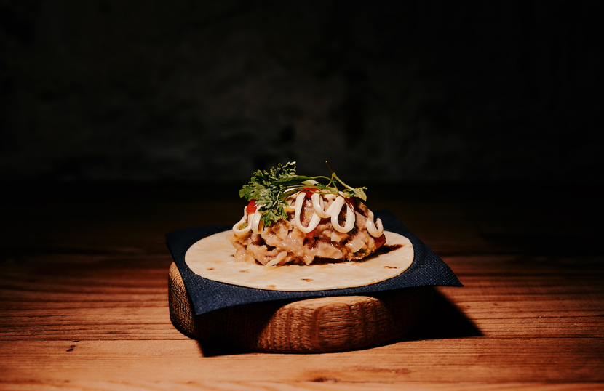
- Es historia. Forma parte de la memoria gastronómica de España y entronca con la cocina casera, del chup chup... esa que practicaban las abuelas.
La buena salud de la casquería hoy en día
Los últimos datos del Panel Anual de consumo en los hogares del Ministerio de Agricultura, Pesca y Alimentación (2023) dicen que un 46,6% de los hogares españoles compró productos de casquería, frente al 42,9% del año anterior. Esto supone un incremento del 8%, en una línea en alza en los últimos años. Los españoles consumimos en 2023 cerca de 29.500 toneladas de casquería, por un valor de 184 millones de euros. La que más se consume es la de cerdo (13.000 toneladas), seguida de la de aves (7.000 toneladas) ternera (6.000 toneladas) y por último de la de cordero (1.700 toneladas).
El dato refleja el aumento del consumo de estos productos en España que bien podría deberse al creciente interés por la cocina sostenible en la que se inscribe, pero también a la labor desarrollada por reputados cocineros. Estos han incluido los productos de casquería en los menús de alta cocina, explorado nuevas formas de presentarlos y mejorando su aceptación
Los hogares que más casquería consumieron en 2023 fueron los formados por jubilados (40%), parejas adultas sin hijos (20,4%) y familias con hijos adultos (16,4%). A la cola se sitúan los jóvenes independientes (2,7%) y los adultos que viven solos (5,2%).
En España hay más de 21.000 establecimientos tradicionales de carnicería y casquería, además de grandes superficies de alimentación y en los más de 230.000 locales de hostelería tanto bares y restaurantes que sirven comidas, en su inmensa mayoría incluyen prácticamente a diario en sus menús alguna especialidad casquera.

Las organizaciones interprofesionales opinan sobre la casquería

Tomás Rodríguez, director de Interovic, destacó sus cualidades nutritivas y de desperdicio cero, al tiempo que insistió en que es un tipo de alimento muy ligado a la cultura gastronómica española. “La tradicional cabeza de cordero es considerada por bastantes personas como una auténtica delicatessen”, aseguró.

Jesús Pérez de ASICI, “La casquería mantiene vivas las tradiciones ligadas a las zonas rurales y se convierte en fuente de generación de vida en entornos con riesgo de despoblación”

Jordi Montfort, secretario general de Avianza, “La casquería avícola ha tenido y tiene un gran valor en España tanto desde el punto de vista gastronómico como cultural. Hay infinidad de platos de la cocina que emplean estos productos. Sin olvidar que la circularidad del sector se basa en aprovechar siempre todas las partes del pollo, pavo....a fin de no desperdiciar nada y sacarle el máximo partido con preparaciones como hígados encebollados, patas de pollo que pueden ir acompañando una sopa, etc”.

Alejandro Vicente, técnico de Interporc, “Para nosotros el segmento de los despojos es muy importante. Por un lado, nos permite valorizar las exportaciones a determinados mercados exteriores como los asiáticos donde la cifra de exportaciones es muy significativa. Por otro, desde el punto de vista del consumo interior, la casquería es un producto a potenciar al inscribirse de lleno en la corriente del desperdicio cero y de sostenibilidad del sector”.

José Ramón Godoy, gerente de Provacuno “La casquería es fundamental para nuestro sector desde el punto de vista de los recursos, ya que permite que no perdamos dinero, sino que lo ganemos con la recuperación de éstos, y al tiempo, nos ayuda a adquirir prestigio fuera de nuestras fronteras, teniendo en cuenta que mucha casquería se exporta. Y desde el gastronómico, ni que decir lo versátil que es y el juego que da este producto, de cara a la elaboración tanto de platos tradicionales como de vanguardia en la alta cocina”.

Para más información:
Antonia Diez-Aja/679 63 37 43
Concha Pizarro/639 11 60 24

